Теорема (свойство медианы равнобедренного треугольника)  В равнобедренном треугольнике медиана, проведенная к ___________, является _________________ и _______________.  В Дано:  Δ АВС - __________________  ВD - ______________Δ АВС  А С Доказать: 1)ВD -_____________,  D 2) ВD -__________ Δ АВС.  Доказательство.  Рассмотрим Δ _____и Δ ______ :  1) ____ = ____ (т.к. ΔАВС – равнобедренный);  2)____=_____ ( т.к. ВD - _______Δ АВС );  3)$∠$____=$∠$_____ по свойству углов Δ ___= Δ____  при основании __________________  Тогда $∠$____= $∠$____, значит, ВD – ____________ Δ АВС.  Тогда $∠$____ = $∠$____, а т.к. $∠$____ и $∠$_____ - смежные, $∠$____ = $∠$____ = ___^{о}, т.е. ВD___, значит,  ВD - __________ Δ АВС, ч.т.д. |  | Задача №24 (стр.41)  Дано: __________________  ___________________  ___________________  Доказать: 1) ______=________  2)______=________  Доказательство  1)  2)
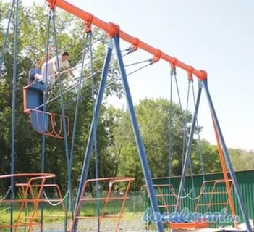  Кто ничего не замечает,  Тот ничего не изучает.  Кто ничего не изучает,  Тот вечно хнычет и скучает.  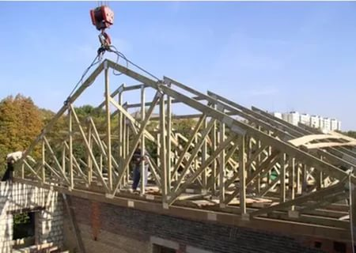 | 17 декабря 2015г.  «Есть в математике нечто, вызывающее человеческий восторг»  Открытый урок геометрии в 7 классе  Учитель Елена Сергеевна Шеховцова  Тема урока:  «____________________________________________________  _____________________________________________________»  Бланк с печатной основой  учени __ 7 класса  МКОУ СОШ 4 с Красное  ________________________________________

